LES p’tites poules
– Les aventures 03
Objectif : E7. J’écris des textes de plus en plus longs.
Consigne : Pour chaque image, raconte ce qu’il se passe en utilisant les mots écrits à côté de l’image.
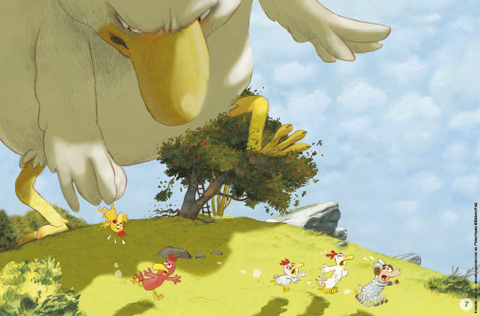 | se transformer  géant  poules  terrifiées

…………………………………………………………………………………………………………………………………
…………………………………………………………………………………………………………………………………
…………………………………………………………………………………………………………………………………
…………………………………………………………………………………………………………………………………
……………………………………………………………………………………………………………………………………………………………………………………………………………………………………………………………………
…………………………………………………………………………………………………………………………………
…………………………………………………………………………………………………………………………………
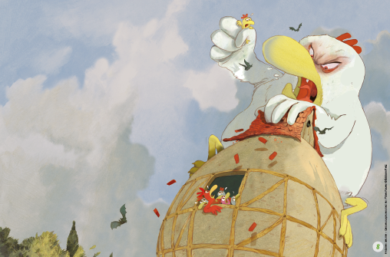 | attaquer  poulailler

…………………………………………………………………………………………………………………………………
…………………………………………………………………………………………………………………………………
…………………………………………………………………………………………………………………………………
…………………………………………………………………………………………………………………………………
……………………………………………………………………………………………………………………………………………………………………………………………………………………………………………………………………
…………………………………………………………………………………………………………………………………
…………………………………………………………………………………………………………………………………
……………………………………………………………………………………………………………………………………………………………………………………………………………………………………………………………………
…………………………………………………………………………………………………………………………………
…………………………………………………………………………………………………………………………………
…………………………………………………………………………………………………………………………………

LES p’tites poules – LES AVENTURES 03

Coquenpâte s’est transformé en une poule géante. Il va pouvoir prendre sa vengeance. Le poulet terrorise ses amis et attrape Carmen. La petite poule est terrifiée et ne cesse de crier : « A l’aide ! Au secours ! ».
Les autres poules s’enfuient vers le poulailler.

Coquenpâte les rattrape. Il grimpe sur le poulailler et détruit le toit. Les autres regardent Carmen par la fenêtre du poulailler : ils sont affolés. Carmen est en danger !
Des chauves-souris volent autour du poulailler. C’est peut-être la sorcière …

LES p’tites poules – LES AVENTURES 03

Coquenpâte s’est transformé en une poule géante. Il va pouvoir prendre sa vengeance. Le poulet terrorise ses amis et attrape Carmen. La petite poule est terrifiée et ne cesse de crier : « A l’aide ! Au secours ! ».
Les autres poules s’enfuient vers le poulailler.

Coquenpâte les rattrape. Il grimpe sur le poulailler et détruit le toit. Les autres regardent Carmen par la fenêtre du poulailler : ils sont affolés. Carmen est en danger !
Des chauves-souris volent autour du poulailler. C’est peut-être la sorcière …

Coquenpâte s’est transformé en une poule géante. Il va pouvoir prendre sa vengeance. Le poulet terrorise ses amis et attrape Carmen. La petite poule est terrifiée et ne cesse de crier : « A l’aide ! Au secours ! ».
Les autres poules s’enfuient vers le poulailler.

Coquenpâte les rattrape. Il grimpe sur le poulailler et détruit le toit. Les autres regardent Carmen par la fenêtre du poulailler : ils sont affolés. Carmen est en danger !
Des chauves-souris volent autour du poulailler. C’est peut-être la sorcière …

